**Práctica N°7**

**Actividad N° 1**

* 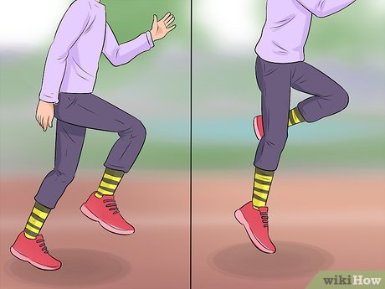Los estudiantes realizan desplazamiento de un lado al otro, corriendo de manera lateral, en un pie y el otro, corren de espaldas como calentamiento previo.

**Actividad N°2**

* Los estudiantes Practican cueca chilote, utilizando pasos específicos de cueca chilote, practicando con su pareja de baile .

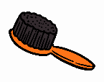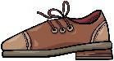

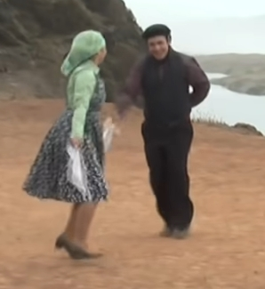

**Actividad N°3**

* Estudiantes expresan sus ideas referente al baile.